**Лабораторная работа №4**

**Исследование экономических аспектов анализа комплекса технических средств в системной инженерии.**

1. **Цель работы**

Получить практические навыки определения экономических показателей комплекса технических средств. Получить практические навыки в проведении стоимостного анализа вычислительных систем.

1. **Проведение расчёта**

Среднее время обработки единицы информации рассчитывается как сумма:

где NI – количество разновидностей способов ввода информации, tI – время ввода единицы информации, qI – удельный вес разновидности ввода, NP – количество групп сложности задач; tP – среднее время выполнения операции, qP – удельный вес задач соответствующей сложности, KP – коэффициент соотношения операций, NO – количество разновидностей способов вывода информации, tO – время вывода единицы информации; qO – удельный вес вида выводимой информации; KO – коэффициент соотношения вывода.

Количество разновидностей способов ввода информации NI = 1 и время ввода единицы информации tI = 0.7447 получено в предыдущей лабораторной работе. Удельный вес разновидности ввода принят qI = 1.

В исследуемой системе рассматривается две группы задач:

– задачи перегруппировки и упорядочивания информации (KP = 100);

– задачи экстремального характера (KP = 1000).

Следовательно NP = 2.

Среднее время выполнения операции для обоих типов задач принято tP = 10·10-9. Удельный вес обоих типов задач принят qP = 1.

Количество разновидностей способов ввода информации NO = 1 и время вывода единицы информации tO = 6.25·10-5 получено в предыдущей лабораторной работе. Удельный вес разновидности ввода принят qO = 1.

Тогда среднее время обработки единицы информации:

Под предельным объёмом перерабатываемой информации М будем понимать такой объём, который может быть обработан за некоторый отрезок (период) времени τВМ функционирования системы. Указанный объём может быть рассчитан по формуле:

где FДН – дневной (суточный) фонд работы системы, обычно задаётся в часах, КИ – коэффициент использования вычислительной системы, КДОП – коэффициент дополнительного времени.

Принято τВМ = 1, KИ = 0.1, KДОП = 1.0. Так как система работает круглосуточно, FДН = 24 часа. Тогда объём перерабатываемой информации

Себестоимость обработки единицы вводимой информации рассчитывается по формуле:

где C – себестоимость информации.

Принято допущение, что себестоимость информации колеблется от 0.2 до 0.8. Рассчитана максимальная и минимальная себестоимость обработки единицы вводимой информации.

Далее выполнено построение графиков себестоимости для обоих случаев.

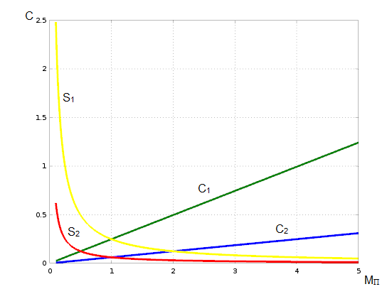

Рисунок 1 – Графики максимальных и минимальных себестоимостей информации и обработки единицы вводимой информации.

**Вывод:**

В ходе выполнения данной лабораторной работы получены практические навыки определения экономических показателей комплекса технических средств, получены практические навыки в проведении стоимостного анализа вычислительных систем. Рассчитаны себестоимость обработки единицы вводимой информации в лучшем и худшем случае, и построены графики её зависимости от объёма обрабатываемой информации.